## Ejemplo de notificaciones de Angular 9 Toastr

Este artículo proporcionará un ejemplo de cómo usar la tostadora en angular 9. Me gustaría mostrarle angular 9: notificaciones de alerta (toastr). este ejemplo lo ayudará con la alerta de tostadora en angular 9. Este artículo se detalla en la alerta de tostadora angular 9. Aquí, Creando un ejemplo básico de alerta de tostadora angular 9.

Usaremos el paquete ngx-toastr npm para la notificación de tostador en la aplicación angular 9. necesitamos instalar dos paquetes npm ngx-toastr y @angular/animations que permiten usar mensajes de alerta de éxito, error, advertencia e información.

Le daré un ejemplo muy simple y paso a paso para que pueda implementar fácilmente la notificación de tostadora en su aplicación angular 9. también puede ver la vista previa de la alerta a continuación.

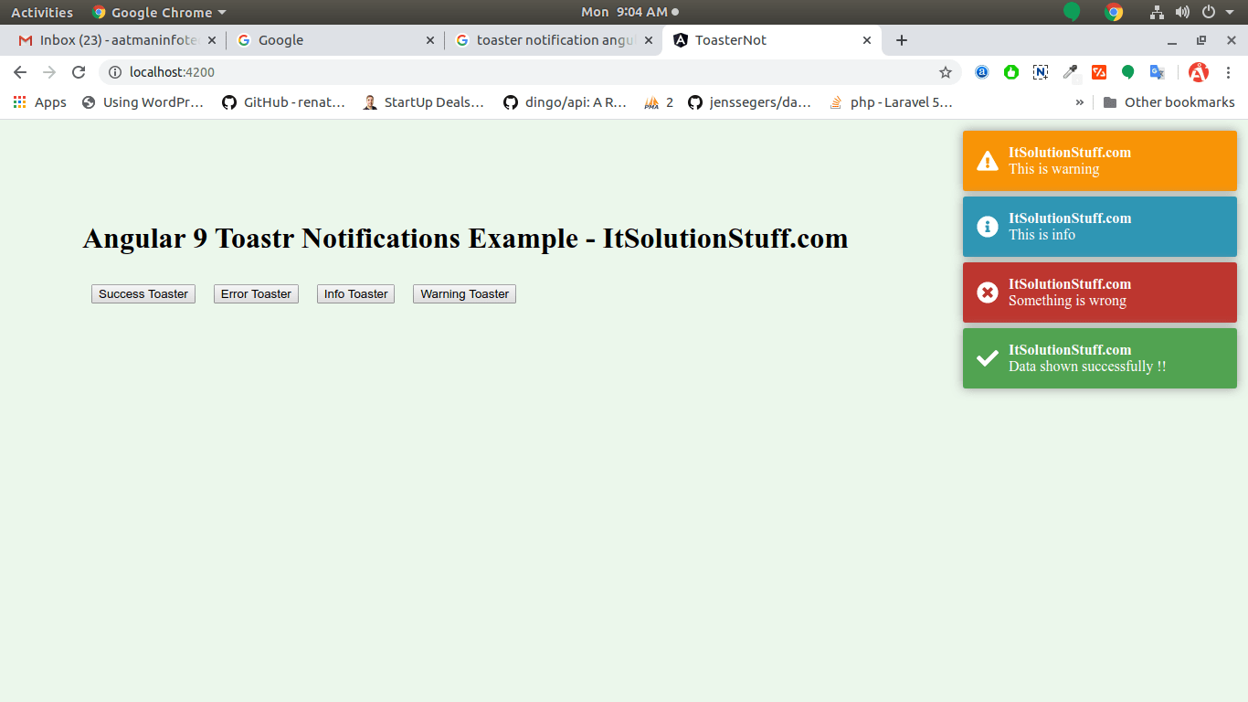

Paso 1: Crear nueva aplicación

Puede crear fácilmente su aplicación angular 9 usando el siguiente comando:

ng new myapp

Paso 2: Instalar Toastr

En este paso, instalaremos los paquetes ngx-toastr y @angular/animations npm. así que ejecutemos ambos comandos como se muestra a continuación:

npm install ngx-toastr --save

npm install @angular/animations --save

Ahora, necesitamos incluir toastr css como "node_modules/ngx-toastr/toastr.css", así que agréguelo en el archivo angular.json.

**angular.json**

.....

"styles": [

"node_modules/ngx-toastr/toastr.css",

"src/styles.css"

],

.....

Paso 3: módulo de importación

En este paso, necesitamos importar ToastrModule y BrowserAnimationsModule al archivo app.module.ts. así que vamos a importarlo como a continuación:

**src/app/app.module.ts**

**src/app/app.module.ts**

**import** { BrowserModule } **from** '@angular/platform-browser';

**import** { NgModule } **from** '@angular/core';

**import** { AppComponent } **from** './app.component';

**import** { BrowserAnimationsModule } **from** '@angular/platform-browser/animations';

**import** { ToastrModule } **from** 'ngx-toastr';

@NgModule({

declarations: [

AppComponent

],

imports: [

BrowserModule,

BrowserAnimationsModule,

ToastrModule.forRoot()

],

providers: [],

bootstrap: [AppComponent]

})

**export** **class** AppModule { }

Paso 4: Crear servicio para notificación

Aquí, crearemos una notificación separada para Toastr. para que pueda usar showSuccess(), showError(), showInfo() y showWarning() en cualquier componente.

así que pongamos el siguiente código:

ejecute el siguiente comando:

ng generate service notification

**src/app/notification.service.ts**

showSuccess(message, title){

this.toastr.success(message, title)

}

showError(message, title){

this.toastr.error(message, title)

}

showInfo(message, title){

this.toastr.info(message, title)

}

showWarning(message, title){

this.toastr.warning(message, title)

}

Paso 5: Ver archivo actualizado

Ahora aquí, actualizaremos nuestro archivo html. crearemos cuatro botones simples para mensajes de alerta.

así que pongamos el siguiente código:

**src/app/notification.service.ts**

import { Injectable } from '@angular/core';

import { ToastrService } from 'ngx-toastr';

@Injectable({

providedIn: 'root'

})

export class NotificationService {

constructor(private toastr: ToastrService) { }

showSuccess(message, title){

this.toastr.success(message, title)

}

showError(message, title){

this.toastr.error(message, title)

}

showInfo(message, title){

this.toastr.info(message, title)

}

showWarning(message, title){

this.toastr.warning(message, title)

}

}

Paso 6: use el archivo ts del componente

Ahora necesitamos actualizar nuestro archivo component.ts aquí, usaremos el servicio de notificación y la alerta de llamada, actualicemos como se muestra a continuación:

**src/app/app.component.ts**

**import** { Component } **from** '@angular/core';

**import** { NotificationService } **from** './notification.service'

@Component({

selector: 'app-root',

templateUrl: './app.component.html',

styleUrls: ['./app.component.css']

})

**export** **class** AppComponent {

title = 'toaster-not';

constructor(**private** notifyService : NotificationService) { }

showToasterSuccess(){

**this**.notifyService.showSuccess("Data shown successfully !!", "ItSolutionStuff.com")

}

showToasterError(){

**this**.notifyService.showError("Something is wrong", "ItSolutionStuff.com")

}

showToasterInfo(){

**this**.notifyService.showInfo("This is info", "ItSolutionStuff.com")

}

showToasterWarning(){

**this**.notifyService.showWarning("This is warning", "ItSolutionStuff.com")

}

}

Ahora estamos listos para ejecutar .